Игра «Поле чудес: растения родного края»
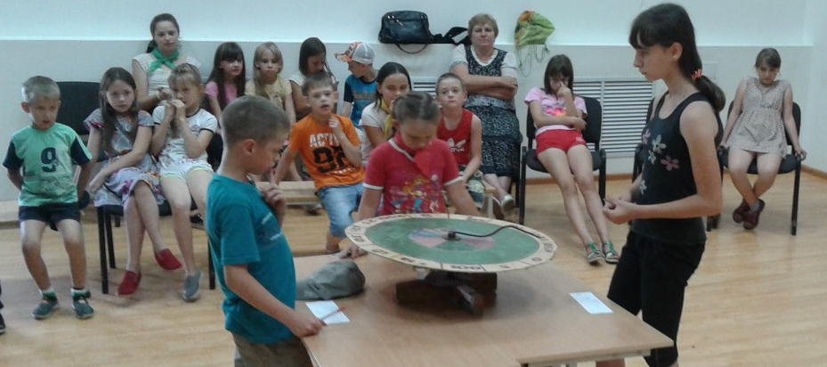 1 тройка игроков
2 тройка игроков 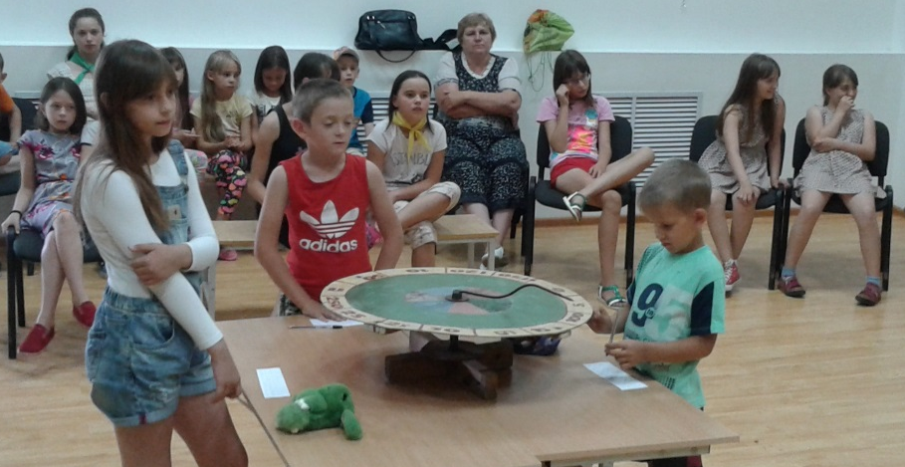
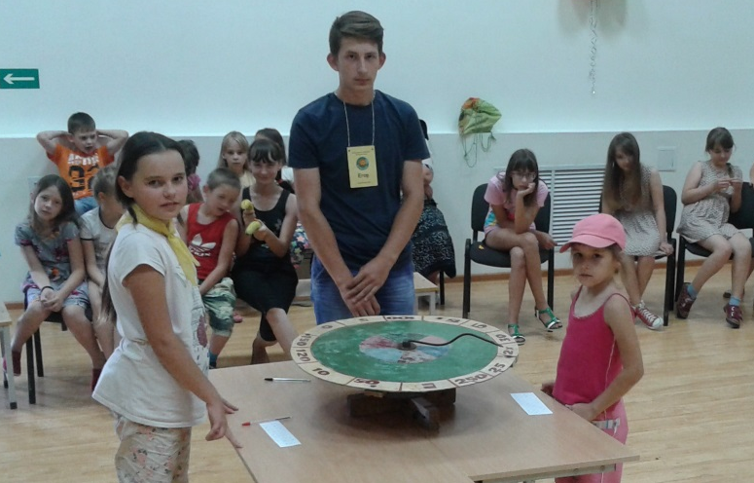 3 тройка игроков
Финальная игра 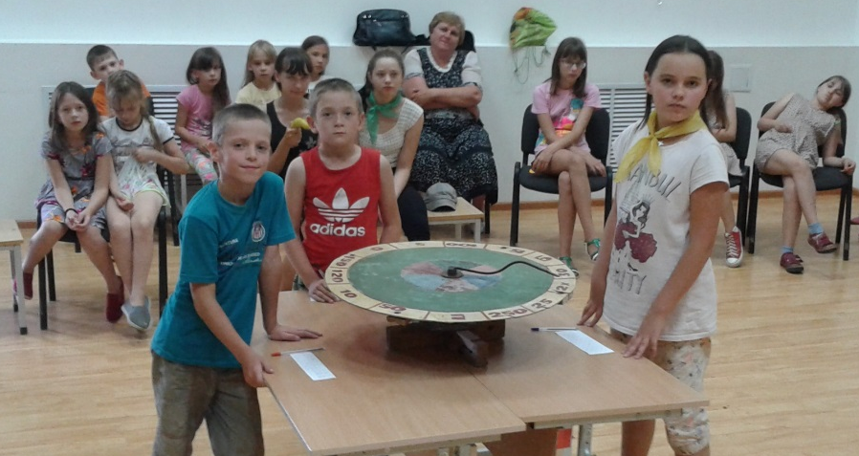
Победитель – ЖГУНОВ Евгений 12 отряд!!!
Выступление агит – бригад «Энтеровирусные инфекции»

